RSO/RSE – Deumidificatore a soffitto per sistemi a pannelli radianti

DESCRIZIONE UNITA’

I deumidificatori orizzontali canalizzabili da controsoffitto della serie RSO – RSE sono progettati per garantire il controllo dell’umidità in ambienti residenziali, commerciali e terziario ad elevato carico latente in cui sia richiesto un funzionamento 24h/day. Sono indicati negli edifici in cui il raffrescamento dell’ambiente viene effettuato tramite sistema radiante.
Le unità se correttamente alimentate da acqua refrigerata a 15°C sono in grado di deumidificare l’aria ambiente non alterandone la temperatura. I modelli isotermici, “N”, permettono di non alterare la temperatura dell’aria in uscita dall’unità. I modelli ibridi, “C”, permettono sia di non alterare la temperatura dell’aria in uscita sia di raffrescarla qualora la temperatura ambiente dovesse superare il set-point impostato.
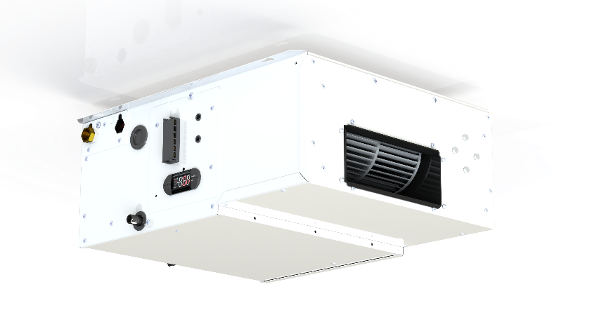

LIMITI DI FUNZIONAMENTO

Condizioni aria ambiente: 15 ÷33 °C; 40 ÷ 98 % R.H.

COMPONENTI PRINCIPALI

STRUTTURA
Le unità RSO - RSE sono costruite con una struttura in lamiera preverniciata a polvere, internamente ed esternamente, di colore bianco. Gli elementi strutturali interni sono realizzati in lamiera elettrozincata per un’efficace protezione contro gli agenti corrosivi. Tutta la viteria e i sistemi di fissaggio sono realizzati in materiali non ossidabili, INOX oppure acciai al carbonio con trattamenti superficiali di passivazione. I pannelli dell’unità sono rivestiti con materiale sintetico poliuretanico a cellule aperte per il massimo potere fonoassorbente e termoisolante. Il materiale impiegato è classificato in classe 1 ai sensi delle norme UL94 ed è esente da CFC.
L’unità è completamente chiusa e richiede l’accesso da sotto e dal fianco. L’accesso al vano compressore è agevolato dalla presenza di un pannello amovibile che permette di operare completamente liberi da ostacoli per la manutenzione ordinaria e straordinaria.

CIRCUITO FRIGORIFERO
Il circuito frigorifero è realizzato e collaudato interamente in Azienda impiegando esclusivamente componenti di primaria marca, tubazioni in rame di qualità Cu-DHP ed operatori e processi qualificati ai sensi della Direttiva 97/23/CE per tutte le operazioni di brasatura e collaudo. Tutte le macchine sono realizzate con singolo circuito frigorifero con gas R513A.

Componenti frigoriferi:
- un compressore alternativo. I compressori sono protetti termicamente da una protezione interna che controlla la temperatura degli avvolgimenti e ne disabilita l’alimentazione in caso di necessità. Inoltre sono presenti delle resistenze carter per il pre-riscaldamento dell’olio. Il compressore è appoggiato su gommini antivibranti e montato su base sospesa con funzione antivibrante.
- Filtro deidratatore a setaccio molecolare
- Valvole Schrader per controllo e/o manutenzione
- Batteria evaporante con tubi in rame e alette in alluminio, completa di vasca raccolta condensa in acciaio inox.
- Batteria condensante con tubi in rame e alette in alluminio.
- Su entrambe le versioni “N” ed “C” è presente una batteria di pre-raffreddamento, alimentata da acqua proveniente dal sistema radiante. Solo per la versione “N” viene usata una batteria di post-raffreddamento, alimentata sempre dall’acqua proveniente dal sistema radiante.
- Sulla versione “C” è presente uno scambiatore a piastre saldobrasate per lo smaltimento del calore del compressore.

CIRCUITO IDRAULICO
Tutte le tubazioni in rame sono realizzate su nostre specifiche allo scopo di controllarne totalmente il processo di costruzione ed implicitamente per migliorare la qualità dei nostri prodotti. Ogni tubazione risponde ai requisiti imposti dalla direttiva 97/23PED ed è verificata tramite codice di calcolo FEM nel punto più stressato dalla piegatura a 180° e alla massima pressione ammessa dagli organi di sicurezza considerando adeguati coefficienti di sicurezza. Tutte le unità montano, alla base degli scambiatori, bacinelle di raccolta condensa in acciaio inossidabile.

CIRCUITO ELETTRICO
Il quadro elettrico è realizzato e cablato in accordo alla normativa EN 60204-1. Il circuito di controllo è protetto da apposito interruttore magnetotermico. Tutti comandi remoti sono realizzati con segnali in bassissima tensione, alimentati da un trasformatore d’isolamento.

VENTILATORI
Per le versioni RSO i ventilatori sono di tipo centrifugo a 3 velocità, per le versioni RSE i ventilatori sono centrifughi elettronici con inverter incorporato e motore brushless regolato da potenziometro. La coclea e la girante sono in materiale plastico, mentre la girante ha le alette sfalsate per ottimizzare l’emissione sonora, rendendola minima.

SEZIONE FILTRANTE
Il filtro è posizionato nella bocca di aspirazione dell’aria. Per i modelli RSO 020 - RSE 035, il filtro di serie è costruito in fibra di poliestere resinata classe ISO Coarse 30-40%. Per i modelli RSE 050, la capacità filtrante e ISO Coarse 70% (G2).

CONTROLLO
Su tutte le unità è previsto un terminale utente costituito da un display alfanumerico dotato di 4 tasti per comandarlo. Il software di gestione e ottimizzazione del ciclo frigorifero, dei componenti elettronici ed elettromeccanici è implementato e sviluppato internamente, con le seguenti funzioni:

- Per entrambi le versioni “N” e “C”:
  - Visualizzazione dello stato di funzionamento del deumidificatore, organi interni ed allarmi
  - Avviso sonoro in caso di allarme grave
  - Possibilità di impostare la funzione di ventilazione continua direttamente da tastiera
  - Possibilità di visualizzare la temperatura dell’acqua proveniente dall’impianto radiante

- Solo per la versione “N”:
  - Possibilità di visualizzazione della temperatura d’evaporazione del gas

- Solo per la versione “C”:
  - Possibilità di visualizzare e di impostare la temperatura ambiente
  - Gestione della sonda di temperatura aria a bordo della macchina, per rendere il deumidificatore completamente autonomo nella gestione della condensazione senza quindi dover utilizzare un termostato ambiente a parete.

OPZIONI DISPONIBILI

- Igrostato meccanico a parete: si compone di un igrostato che, posizionato in ambiente e collegato al deumidificatore, ha la funzione di attivare la deumidificazione quando si supera il valore di umidità impostato
- Igrostato a doppio stadio
- Crono – termo igrostato estate/inverno
- Accessori per la distribuzione aria

DATI TECNICI
RSO 020 N
Capacità di deumidificazione: 20 L/day
Refrigerante: R513A
Potenza assorbita: 250 Watt
Corrente assorbita: 1,7 Amp
Alimentazione elettrica: 230 / 1+N / 50 V/ph/Hz
Portata aria: 250 m³/h
Prevalenza statica utile: 40 Pa
Portata acqua nominale: 150 L/ora
Perdita di carico acqua: 15 Kpa
Temp. limite di stoccaggio: -10 / +43 °C
Umid. limite di stoccaggio: 90 %ur
Livello pressione sonora: 38 dB(A)
Dimensioni: 530x600x242 mm
Peso: 35 Kg

DATI TECNICI
RSO 020 C
Capacità di deumidificazione: 20 L/day
Refrigerante: R513A
Potenza Frigorifera: 1240 Watt
Potenza assorbita: 250 Watt
Corrente assorbita:1,7 Amp
Alimentazione elettrica: 230 / 1+N / 50 V/ph/Hz
Portata aria: 250 m³/h
Prevalenza statica utile: 40 Pa
Portata acqua nominale: 150 L/ora
Perdita di carico acqua: 15 Kpa
Temp. limite di stoccaggio: -10 / +43 °C
Umid. limite di stoccaggio: 90 %ur
Livello pressione sonora: 38 dB(A)
Dimensioni: 530x600x242 mm
Peso: 37 Kg

DATI TECNICI
RSE 035 N
Capacità di deumidificazione: 28 L/day
Refrigerante: R513A
Potenza assorbita: 780 Watt
Corrente assorbita: 4,9 Amp
Alimentazione elettrica:230 / 1+N / 50 V/ph/Hz
Portata aria: 350 m³/h
Prevalenza statica utile: 180 Pa
Portata acqua nominale: 260 L/ora
Perdita di carico acqua: 18 Kpa
Temp. limite di stoccaggio: -10 / +43 °C
Umid. limite di stoccaggio: 90 %ur
Livello pressione sonora: 40 dB(A)
Dimensioni: 680x600x242 mm
Peso: 42 Kg

DATI TECNICI
RSE 035 C
Capacità di deumidificazione: 28 L/day
Refrigerante: R513A
Potenza Frigorifera : 1740 Watt
Potenza assorbita: 780 Watt
Corrente assorbita: 4,9 Amp
Alimentazione elettrica: 230 / 1+N / 50 V/ph/Hz
Portata aria: 350 m³/h
Prevalenza statica utile: 180 Pa
Portata acqua nominale: 260 L/ora
Perdita di carico acqua: 18 Kpa
Temp. limite di stoccaggio : -10 / +43 °C
Umid. limite di stoccaggio: 90 %ur
Livello pressione sonora: 40 dB(A)
Dimensioni: 680x600x242 mm
Peso: 44 Kg

DATI TECNICI
RSE 050 A
Capacità di deumidificazione: 48 L/day
Refrigerante: R134a
Potenza assorbita: 800 Watt
Corrente assorbita: 5 Amp
Alimentazione elettrica: 230 / 1+N / 50 V/ph/Hz
Portata aria: 600 m³/h
Prevalenza statica utile: 150 Pa
Portata acqua nominale: 500 L/ora
Perdita di carico acqua: 30 Kpa
Temp. limite di stoccaggio: -10 / +43 °C
Umid. limite di stoccaggio: 90 %ur
Livello pressione sonora: 43 dB(A)
Dimensioni: 760x650x350 mm
Peso: 52 Kg

DATI TECNICI
RSE 050 I

Capacità di deumidificazione: 48 L/day
Refrigerante: R134a
Potenza Frigorifera: 3360 Watt
Potenza assorbita: 800 Watt
Corrente assorbita: 5 Amp
Alimentazione elettrica:230 / 1+N / 50 V/ph/Hz
Portata aria: 600 m³/h
Prevalenza statica utile: 150 Pa
Portata acqua nominale: 500 L/ora
Perdita di carico acqua: 29 Kpa
Temp. limite di stoccaggio : -10 / +43 °C
Umid. limite di stoccaggio: 90 %ur
Livello pressione sonora: 43 dB(A)
Dimensioni: 760x650x350 mm
Peso:55 Kg

